实验一 常用电子仪器的使用
一、 实验目的
1、 学习电子线路实验中各种常用电子仪器的使用方法。
2、 初步掌握用双踪示波器观察波形及测量信号参数的方法
二、 实验仪器
1、 函数信号发生器 2、双踪示波器 3、交流毫伏表 4、数字万用表
5、 模拟电路实验箱
三、预习要求
1、 认真阅读本书附录部分各仪器使用说明，熟悉常用电子仪器的使用方法。
2、 熟悉实验内容，计算表1—4中待测数据的理论值。
四、 实验内容
1、 练习数字万用表的使用方法
(1) 用数字万用表的直流电压档测量模拟电路实验箱上的+12V、-12V的直流稳压源的输出电压值，可调稳压源的最大值和最小值，以及直流信号源的最大值和最小值，与实验箱上的标称值相比较，结果填入表1-1中。

表1-1 直流电的测量
标称值 | +12V  电源 | -12V  电源 | +2～+16V电源 |  | -2～-16V电源 |  | -5～+5V直流
测量值 |  |  | 最大 | 最小 | 最大 | 最小 | 最大 | 最小

(2)用数字万用表的欧姆档测量实验箱上标称为2k、3k电阻的实际阻值，将结果填入表1-2中。
表1—2 电阻的测量
标称值 | 2k | 3k | 5．1k | 10k | 100k
测量值

2、 练习函数信号发生器和双踪示波器的使用方法
(1)将函数信号发生器和双踪示波器按图1-1所示电路进行连接。
(2)调节信号发生器各控制旋钮，使之输出频率为lkHz、峰—峰值为2V的正弦信号，同时将信号发生器的直流分量旋钮和占空比旋钮旋到“Off'’位置。
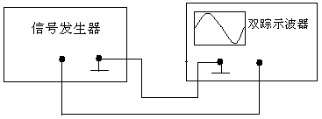
图1—1 示波器与函数信号发生器的连接

(3)校准示波器后用示波器观察由信号发生器输出的正弦信号的波形，并测量该正弦信号的周期T和峰—峰值Vp-p，与信号发生器的表头指示值相比较，将结果填入表l—3中。
表1—3 正弦信号的波形观察和参数测量
波形
T(ms)
V_{P}-_{P}(V)

(4)调节信号发生器的“直流分量”旋钮，使上述输出的正弦信号带上一定的直流分量。将示波2器的“AC-GND-DC”选择开关分别放到AC档上和DC档上，观察示波器屏幕上显示波形的变化，分析示波器的AC档和DC档的区别。
3、 练习交流毫伏表的使用方法
将函数信号发生器和交流毫伏表按图1—2所示进行连接。调节信号发生器各旋钮，使之输出频率为lkHz的正弦信号，改变信号幅度的大小，用交流毫伏表测量其有效值，与理论计算相比较，结果填入表1-4中。
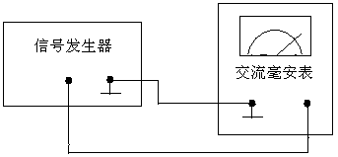
图1-2 函数发生器与交流毫伏表的连接

表1—4 交流信号有效值的测量
信号发生器示数 | 50mV | 100mV | 500mV | 1V | 2V | 3V | 5V
交流毫伏表读数

4、 对各种仪器进行综合练习
在指导教师的指导下，对所学各种电子仪器进行练习，直到能够熟练使用各种仪器为止。
五、 思考题
1、在使用万用表测量电压时，如不知被测电压的范围，应该怎样选择量程?
2、对于同一正弦信号，信号发生器的表头显示的电压值和用交流毫伏表测量的电压值是否相同?有什么关系?
3、示波器的输入耦合方式中“AC”和“DC”两种方式有何不同?

实验二 单级交流放大器实验

一、 实验目的
1、 学习晶体管放大电路静态工作点的测试方法，理解电路参数对静态工作点的影 响，以及调整静态工：作点的方法。
2、 理解晶体管放大电路中电路参数对电压放大倍数的影响。
3、 理解饱和失真和截止失真及其形成的原因。
4、 学习输入电阻、输出电阻的测量方法。
5、 进一步熟悉示波器及交流毫伏表等常用仪器的使用方法。
二、 实验设备
1、 函数信号发生器 2、 模拟电路实验箱 3、双踪示波器 4、交流毫伏表
5、数字万用表
三、 预习要求
1、 复习《电子技术基础》(模拟部分)单管放大电路有关章节，熟悉单管放大电路的工作原理。
2、 根据实验电路(图2—1)所标示的参数，估算电压放大倍数Avo，输入电阻Ri和输出电阻Ro，设β=80。
3、 计算当Rp=0和Rp=680k时的静态工作点。根据实验给定的V_{I}，判断输出电压在哪种情况下产生饱和失真，在哪种情况下产生截止失真。
四、 实验原理
1、 参考电路
实验参考电路如图2-1所示，电路采用自动稳定静态工作点的分压式射极偏置电路，其温度稳定性好；输入端采用串联分压式输入，避免了用信号源直接产生小信号的不便。电位器RP用来调整电路的静态工作点。
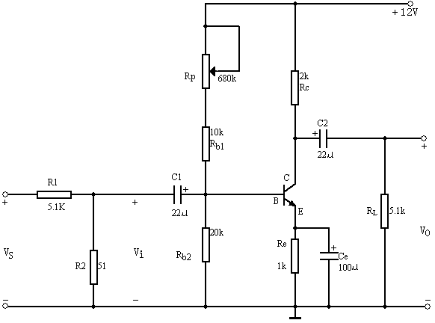
图2-1 单级交流放大电路
2、静态工作点对电路的影响及其调整和测量的方法
静态工作点是指，输入交流信号为零时的三极管集电极电流I_{CQ}和管压降V_{CEQ}。在单级交流放大电路中，为了获得最大不失真输出电压，静态工作点Q应选在输出特性曲线上交流负载线的中点。若Q选得过高，易引起饱和失真：若Q选得过低，则易引起截止失真。
在图2-1中，静态工作点的调整主要通过调节电位器R_{P}来实现。RP调小，工作点升高；R_{P}调大，工作点降低。
直接测量Ico需要断开集电极回路，比较麻烦，因此通常采用电压测量法来换算电流，在图2-1中，用万用表测量出c点、e点的电压Vc、V_{E}，则有
V_{CEQ}=Vc-V_{E} , $I_{\text{CQ}}=\frac{V_{\text{CC}}−V_{C}}{R_{C}}$
3、 电压放大倍数
电压放大倍数Av是指输出电压与输入电压的有效值之比，测量时可用示波器监视输出电压波形不失真，用交流毫伏表测量出输入输出电压，进而求出Ay，在图2-1所示的电路中，电压放大倍数可用以下公式进行理论计算
$A_{V}≈−\frac{β(R_{C}\text{//}R_{L})}{r_{\text{be}}},\begin{matrix} & & \end{matrix}r_{\text{be}}=\text{300}+(1+β)\frac{\text{26}(\text{mV})}{I_{\text{EQ}}(\text{mA})}$
由于当三极管确定后， β值可看成常数，因此电压放大倍数Av主要受静态工作点I_{CQ}和负载电阻R_{L}及集电极电阻Rc的影响。
4、 输入电阻的定义及测量
输入电阻Ri表示电路从前级电路索取电流的多少，输入电阻越大，索取前级电路的电流越小，对前级的影响越小。输入电阻的测量一般采用图2—2所示的电路，在信号源与放大电路之间串入一个已知的、与Ri在同一量级的电阻R，用交流毫伏表分别测出Vs’和Vi，则输入电阻为
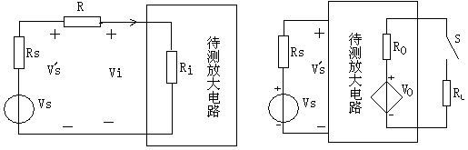
图2-2 测量输入电阻的原理图 图2-3 测量输出电阻的方法
$$R_{i}=\frac{V_{i}}{V_{S}^{'}−V_{i}}R$$
5、输出电阻的定义及测量输出电阻Ro表示电路带负载的能力，输出电阻越小，带负载能力就越强。输出电阻的测量一般采用图2-3所示的电路，用交流毫伏表分别测出放大器的开路电压Vo和负载电阻上的电压V_{OL}，则输出电阻为
$R_{O}=\frac{V_{O}−V_{\text{OL}}}{V_{\text{OL}}}R_{L}$

五、实验内容
1、 调整静态工作点
(1) 按图2-1连接电路，并将电位器RP的值调到最大。
(2) 在V_{S}处加入正弦信号，调节信号发生器，使vl处得到频率为lkHz，有效值为5mV左右的正弦信号，用示波器观察输出波形，调节电位器RP，直到输出波形最大不失真为止。断开输入信号，并将V_{i}对地短路，用万用表测量Vc、V_{E}、V_{B}和V_{bl}的值，填入表2—1中，并计算Ic、I_{B}和β值。
表2-1 静态工作点测量结果
调整R_{P} | 测 量 |  | 计 算
V_{C}(V) | V_{B}(V) | V_{b1}(V) | I_{C}(mA) | I_{B}(μA) | β

2、 观察电压放大特性 ‘
(1)重新加入输入信号。用示波器的两个通道同时观察V_{I}和V_{O}的波形，记入表2—2中，比较二者的相位关系。
表2-2 输入输出波形的相位关系
电 压 | 波 形
V_{I}
V_{O}

(2) 观察负载电阻RL对电压放大倍数的影响。保持vI频率为lkHz，有效值为5mV, R_{C}=2k不变,改变负载电阻R_{L}的值，在输出波形不失真的情况下，用交流毫伏表测量Vo的值，计算Av，并与理论计算的结果相比较，将结果填入表2—3中，分析A_{V}随R_{L}的变化规律。
表2-3 A_{V}随R_{L}的变化关系
R_{L}(Ω) | V_{I}(mV) | V_{O}(V) | 实测计算A_{V} | 理论计算A_{V}
2k
3k
∞

3、 测量输入输出电阻
(1) 测量输入电阻Ri。测量原理见图2-2，实验中只需将图2-1中的电阻R₂断开即可。在V_{S}两端接入频率为lkHz，有效值约50mV的正弦信号，用交流毫伏表测量V_{S}和V_{i}，并计算Ri，将结果填入表2-4中。
表2-4 输入电阻的测量 表2-5 输出电阻的测量
V_{S}(mV) | V_{I}(mV) | R_{i}(Ω) |  | V_{O}(V) | V_{OL}(V) | R_{O}(Ω)

(2) 测量输出电阻Ro。将电路恢复到图2-1，在Vs两端加频率为lkHz，有效值为500mV的正弦信号，用交流毫伏表分别测量当负载电阻RL开路时的输出电压Vo和R_{L}=5.1k时的输出电压V_{OL}，计算Ro，将结果填入表2-5。
4、 观察静态工作点对输出波形的影响
(1) 保持输入信号不变，用示波器观察输出波形，逐渐减小R_{P}，直到输出波形出现明显失真，将此时的波形画在表2-6中，说明是何种失真，再用万用表测量V_{CEQ}的值，填入表2--6中。
表2--6 静态工作点对输出波形的影响
R_{P}阻值 | V_{CE}(V) | V_{O}的波形 | 何种失真
减小
增大

(2)逐渐增大R_{P}直到输出波形再次出现明显失真，将此时的波形画在表2-6中，说明是何种失真，再用万用表测量V_{CEQ}的值，填入表2-6中。

六、 思考题
1、 简述图2-1中，电阻R1和R2的作用。
2、 在组装电路时，为什么要将R_{P}调节到最大值?如果R_{P}太小会有什么后果?说明原因。
3、 当调节R_{P}使输出波形出现饱和失真和截止失真时，晶体管的管压降V_{CEQ}会怎样变化?
4、 讨论静态工作点对放大器输出波形的影响。
5、 已知示波器的基线已校准，将两个通道的“AC-GND-DC”选择开关都放到“DC'， 位置上，同时观察输出电压Vo和集电极电压Vc的波形，两波形是否重合?为什么?若将两个通道的“AC-GND-DC”选择开关放到AC位置上呢?

实验三 基本运算电路

- 实验目的
掌握集成运算放大器的线性应用方法
二、 实验设备
1、 双踪示波器 2、交流毫伏表 3、数字万用表 4、模拟电路实验箱
5、信号发生器
三、 预习要求
l、 复习《模拟电子技术基础》教材中信号运算和处理的相关章节，熟悉集成运算放大器的特性。
2、 复习由集成运算放大器构成的反相比例、同相比例、加法、减法及反相积分运算电路的工作原理。
3、 推导出上述各电路的输入输出关系表达式。
4、 计算各实验内容的理论值。
四、 实验原理
运算放大器是具有高电压增益、高输入阻抗、低输出阻抗等特点的直接耦合放大器。在线性工作区内，满足“虚短”和“虚断”，即同、反相输入端电压相等，V+=V-，输入电流为零，i=0。它外加反馈网络后，可实现各种不同的电路功能。如果反馈网络为线性电路，运算放大器可实现比例、加法、减法、微分、积分等线性运算；如果反馈网络为非线性电路，还可组成各种波形发生电路等非线性应用电路。本实验主要研究线性运算应用。
1、 反相比例运算电路
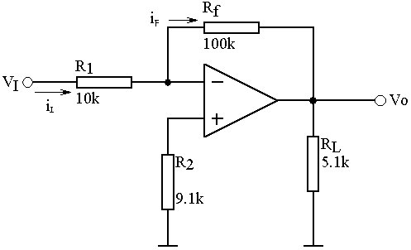
电路如图3—1所示，在理想情况下，
运放存在“虚短”和“虚断”，因此有
V₊=V₋=0 ， $i_{F}=i_{i}=\frac{V_{I}}{R_{1}},$
$V_{O}=−i_{F}R_{f}=−\frac{R_{f}}{R_{1}}V_{I}$

图 3-1 反相比例运算电路
2、 同相比例运算电路
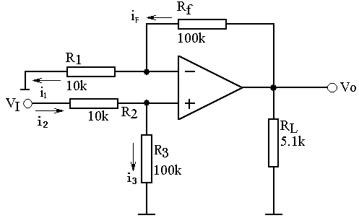
电路如图3-2所示，由运放存在“虚短”，
可知V₊=V₋=0，由运放的“虚断”，有
i_{F}=i₁ ，i₂=i₃ 即
$$\begin{aligned}\frac{V_{O}}{R_{1}+R_{f}}=\frac{V_{−}}{R_{1}} \\ \frac{V_{I}}{R_{2}+R_{3}}=\frac{V_{+}}{R_{3}}\end{aligned}$$
由上述两式可得

$$\begin{aligned}V_{+}=\frac{R_{3}V_{I}}{R_{2}+R_{3}},\begin{matrix} & & \end{matrix}V_{−}=\frac{R_{1}V_{O}}{R_{1}+R_{f}}\text{再由}V_{+}=V_{−}{及R}_{1}+R_{f}=R_{2}+R_{3}\text{可得} \\ V_{O}=\frac{R_{3}}{R_{1}}V_{I}\end{aligned}$$
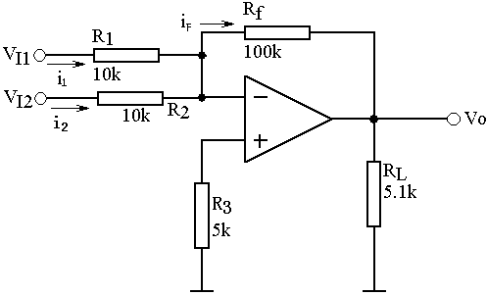
3、（反相）加法运算电路
电路如图3-3所示，由运放存在“虚短”、
“虚断”，可知V₊=V₋=0（即“虚地”）。且有
$$\begin{aligned}i_{F}=i_{1}+i_{2}=\frac{V_{I1}}{R_{1}}+\frac{V_{I2}}{R_{2}} \\ V_{O}=−i_{F}R_{f}=−R_{f}(\frac{V_{I1}}{R_{1}}+\frac{V_{I2}}{R_{2}})\text{考虑到}\end{aligned}$$
R₁=R₂=R ，则有$V_{O}=−\frac{R_{f}}{R}(V_{I1}+V_{I2})$ 图 3-3 反相加法电路
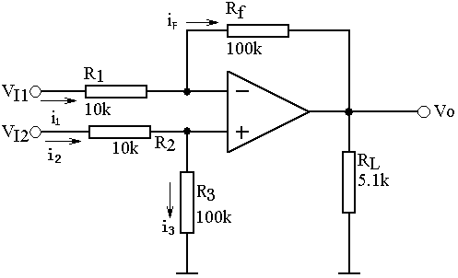
4、由一个运放组成的减法电路
电路如图3-4所示，由运放存在“虚短”、
“虚断”，可知V₊=V₋ ，i₁=i_{F} ，i₂=i₃ 即
$$\begin{aligned}V_{−}=\frac{R_{1}}{R_{1}+R_{f}}V_{O}+\frac{R_{f}}{R_{1}+R_{f}}V_{I1}, \\ V_{+}=\frac{R_{3}}{R_{3}+R_{2}}V_{I2}\text{，注意到}R_{1}+R_{f}=R_{2}+R_{3} \\ R_{1}=R_{2}=R\text{，则}V_{O}=\frac{R_{f}}{R_{1}}(V_{I2}−V_{I1})\end{aligned}$$
图 3-4 减法电路
5、反相积分电路
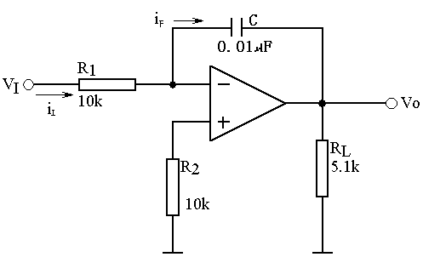
电路如图3-5所示，由运放存在“虚短”、
“虚断”，有V₊=V₋=0 虚地，i₁=i_{F} 而
$$\begin{aligned}i_{1}=\frac{V_{1}}{R_{1}},i_{f}=−C\frac{{\text{dV}}_{O}}{\text{dt}},\text{因此有} \\ \frac{V_{1}}{R_{1}}=−C\frac{{\text{dV}}_{O}}{\text{dt}}\text{，或者}V_{O}=−\frac{1}{R_{1}C}\int{V_{I}\text{dt}}\end{aligned}$$

五、 实验内容
1、 调零
电路如图3-1所示，将输入端vI接地，调节
实验箱上运放下面的电位器Rw(图中未画出)，
使输出Vo为0。调零完毕后，以下各内容均 图 3-5 反相积分电路
不用再调。

2、 测试反相比例运算电路
电路如图3-1，按表3-1中给定的V_{I}值输入直流信号，根据电路参数计算并测量输出电压Vo，将结果填入表3—1中。
表3-1 反相比例运算电路
输入信号V_{I}(V) | 0.2 | 0.4 | 0.6 | 0.8 | 1.0 | 1.2 | 1.4
理论计算值V_{O}(V)
实际测量值V_{O}(V)
实际放大倍数A_{V}

3、 测试同相比例运算电路
电路如图3-2，按表3—2中给定的V_{I}值输入直流信号，根据电路参数计算并测量输出电压Vo，将结果填入表3-2中。
表3-2 同相比例运算电路
输入信号V_{I}(V) | 0.2 | 0.4 | 0.6 | 0.8 | 1.0 | 1.2 | 1.4
理论计算值V_{O}(V)
实际测量值V_{O}(V)
实际放大倍数A_{V}

4、 测试反相加法运算电路
电路如图3—3，按表3-3中给定的V_{I1}和V_{I2}值输入直流信号，根据电路参数计算并测量输出电压Vo，将结果填入表3-3中。

表3-5 反相加法运算电路
输入信号V_{I1}(V) | 0 | 0.3 | 0.5 | 0.7 | -0.5 | -0.5
输入信号V_{I2}(V) | 0.3 | 0.2 | 0.3 | 0.4 | 0.4 | 0.5
理论计算值V_{O}(V)
实际测量值V_{O}(V)

5、测试减法运算电路
电路如图3-4，按表3-4中给定的V_{I1}，和V_{I2}值输入直流信号，根据电路参数计算并测量输出电压Vo，将结果填入表3-4中。
表3-4 减法运算电路
输入信号V_{I1}(V) | 1.0 | 0.7 | 0.8 | 0.6 | 0.3 | -0.2
输入信号V_{I2}(V) | 1.2 | 1.0 | 0.6 | -0.5 | -0.5 | 0.4
理论计算值V_{O}(V)
实际测量值V_{O}(V)
6、 测试反相积分运算电路
电路如图3-5，在输入端加入f=500Hz、幅值为1V方波，用双踪示波器同时观察并记录V_{I}和Vo的波形，标出幅值和周期。

六、 思考题
1、 在比例运算电路中，当输入信号增大到一定程度后，其输出和输入电压是否还 满足运算关系?什么原因造成这种现象?在加减运算电路中是否也有类似情况?
2、 在比例运算和加减运算各电路中，应如何选取Rl、R2和Rf的值?

实验四 比较器、方波、三角波发生器实验
一、 实验目的
1、 掌握方波、三角波发生器的工作原理。
2、 了解运算放大器在饱和工作区内的工作特性。
3、 掌握波形发生电路性能测试方法。
二、实验设备
1、 双踪示波器 2、数字万用表 3、模拟电路实验箱
三、预习要求
1、 复习《电子技术基础》(模拟部分)非正弦波发生电路的相关章节。熟悉方波、三角波发生电路的工作原理。
- 根据电路参数，计算表4-1中上、下门限电压V_{T+}、V_{T}-及门限宽度ΔV_{T}的理论值。根据电路参数，计算实验原理中各波形发生电路输出信号的频率范围。
四、实验原理
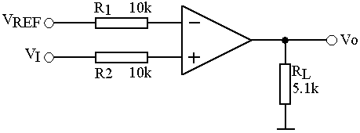
1、 比较器
(1)单门限电压比较器
比较器是一种用来比较输入信号V_{I}
和参考电压V_{REF}的电路。图4-1所示的电路
是一种基本电路，此时运放处于开环工作
状态，由于运放开环时具有很高的开环电
压增益，因此当输入信号V_{I}小于参考电
压V_{REF}，即差模输入电压V_{Id}=V_{I}-V_{REF}<0
时，运放将处于负饱和状态，V_{O}=V_{OL}；
当输入信号电压V_{I}升高到略大于参考电 图4-1 单门限电压比较器

压V_{REF}，即V_{Id}=V_{I}-V_{REF}>0时，运放立即转入正饱和状态，V_{O}=V_{OH}。由此可见，当输入电压V_{I}在参考电压V_{REF}附近有微小的增加或减小时，输出电压V_{O}将从负饱和值V_{OL}．过渡到正饱和值V_{OH}或从正饱和值V_{OH}过渡到负饱和值V_{OL}。把比较器输出电压从一个电平跳变到另一个电平时相应的输入电压V_{I}，称为门限电压或阈值电压，记为V_{Th}。在图4-1中，V_{Th}=V_{REF}，由于V_{I}从同相输入端输入,且只有一个门限电压，故将其称为同相输入单门限电压比较器，若将V_{I}和V_{REF}调换，则称为反相输入单门限电压比较器，若V_{REF}=0，则构成过零比较器。
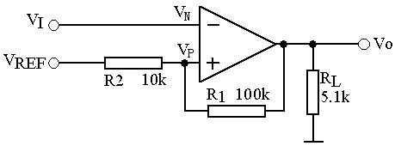
(2)迟滞比较器
图4-2所示为迟滞电压比较器的电路图，
当V_{I}=V_{N}>Vp时，V_{Id}<0，输出电压Vo为低
电平V_{OL}，反之V_{O}为高电平V_{OH}。显然这里
的V_{P}值就是门限电压V_{Th}。设运放是理想的，
利用叠加原理可求出
$$V_{\text{Th}}=V_{P}=\frac{R_{1}V_{\text{REF}}}{R_{1}+R_{2}}+\frac{R_{2}V_{O}}{R_{1}+R_{2}}$$
从式中可见门限电压不但和参考电压有关， 图 4-2 迟滞电压比较器
还和输出电压有关。因此当输入电压由小
变大通过门限电压和由大变小通过门限电压时，由于输出电压不同，两个门限电压也不同。我们把输入电压由小到大通过的门限电压称为上门限电压，记为V_{T+}；把输入电压由大变小通过的门限电压称为下门限电压，记为V_{T}-；把上、下门限电压差称为门限宽度或回差电压．记为ΔV_{T}。根据输出电压的不同值，可求出上、下门限电压及门限宽度分别为
$$\begin{aligned}V_{T+}=\frac{R_{1}V_{\text{REF}}}{R_{1}+R_{2}}+\frac{R_{2}V_{\text{OH}}}{R_{1}+R_{2}} \\ V_{T−}=\frac{R_{1}V_{\text{REF}}}{R_{1}+R_{2}}+\frac{R_{2}V_{\text{OL}}}{R_{1}+R_{2}} \\ {ΔV}_{T}=V_{T+}−V_{T+}=\frac{R_{2}(V_{\text{OH}}−V_{\text{OL}})}{R_{1}+R_{2}}\end{aligned}$$
迟滞电压比较器在稳定性及抗干扰能力等方面都比单门限电压比较器有明显提高。
2、 方波发生电路
图4-3所示电路即为方波发生器的原理电路，它是在迟滞比较器的基础上增加了一个由R_{f}、C组成的积分电路，把输出电压经R_{f}、C反馈到运放的反相端。同时在运放的输出端引入限流电阻R₃及两个背靠背的稳压二极管组成限幅电路将输出电压限制在±Vz。R₁、R₂组成反馈网络。
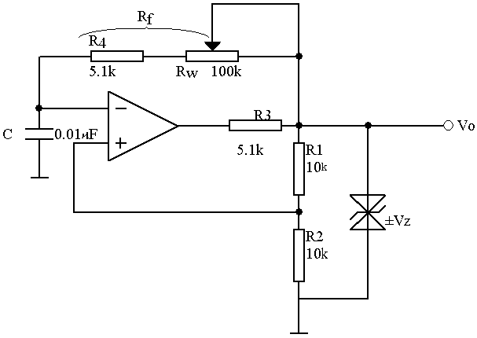
图 4-3 方波发生电路

由图可知，电路的正反馈系数为 $F≈\frac{R_{2}}{R_{1}+R_{2}}$
在接通电源瞬间，输出电压为正的饱和还是负的饱和是随机的。设输出电压为负饱和值，．即V_{O}=-Vz，则加到运放同相端的电压为-FVz，而加于反相端的电压，由于电容器C上的电压V_{C}不能突变，只能由输出电压V_{O}通过电阻R_{f}(即R₄+Rw)按指数规律向C充电来建立。当V_{C}减小到略小于-FVz时，输出电压便立即从负饱和值(-Vz)翻转到正饱和值(+V_{Z})，+Vz又通过R_{f}对C进行反向充电，直到V_{C}略大于+FVz时，输出再翻转到-Vz。如此循环，在输出端产生一系列的方波。
现在求输出方波的周期T，把V_{C}=-FVz的时刻记为0时刻，则在T／2的时间内，电容C上的电压V_{C}将以指数规律从-FVz变化到+FVz，V_{C}随时间的变化规律可写成
$V_{C}(t)=V_{Z}[1−(1+F)e^{−\frac{t}{R_{f}C}}]$
在t=T／2时刻，Vc(T／2)=FVz，代入上式可得
$$\begin{aligned}V_{C}(\frac{T}{2})=V_{Z}[1−(1+F)e^{−\frac{T}{2R_{f}C}}]={\text{FV}}_{Z}\text{，从中解出} \\ T=2R_{f}C\text{ln}\frac{1+F}{1−F}=2R_{f}C\text{ln}(1+\frac{2R_{2}}{R_{1}})\end{aligned}$$
上式即为输出方波的周期计算公式。由于式中R_{f}是电阻R4和电位器Rw之和，因此调节电位器Rw即可改变周期：若将图4-3改成图4-4，则调节Rw可改变正反相充电时间常数，从而可改变输出波形的占空比。
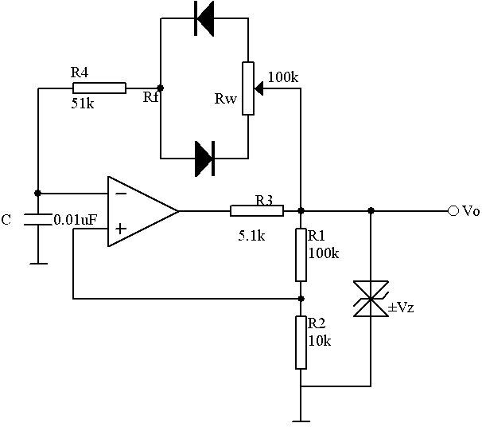
图 4-4 占空比可调的方波发生电路

3、 三角波发生电路。
由图4-5可见，它由同相输入迟滞电压比较器和积分器两部分组成。在电路翻转时有
$$V_{N1}≈V_{P1}=V_{O}−\frac{V_{O}−V_{O1}}{R_{f}+R_{2}}R_{f}=0$$
由上式可得
$$V_{O}=V_{\text{th}}=−\frac{R_{f}}{R_{2}}V_{O1}$$
由V_{O1}=±V_{Z}，可分别求出上、下门限电压为
$$V_{T+}=\frac{R_{f}}{R_{2}}V_{Z}\begin{matrix} & & \end{matrix}V_{T−}=−\frac{R_{f}}{R_{2}}V_{Z}$$
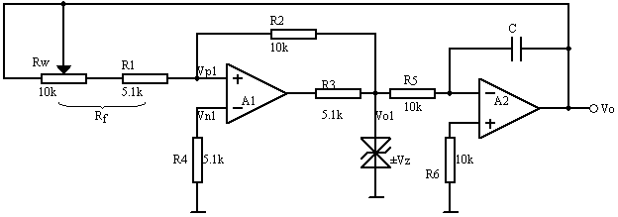
图 4-5 三角波发生电路
该电路的工作原理如下：
设t=0时V_{O1}=-V_{Z}，则V_{O}将按照R₅C的时间常数对电容C充电，输出电压将线性增长。当V_{O}上升到门限电压V_{T+}, 使V_{P1}=V_{N1}时，比较器输出V_{O1}将从-V_{Z}翻转到+V_{Z}。显然这将引起反相积分器电容C的反相充电，输出电压V_{O}将从V_{T+}开始线性规律地减小。当V_{O}减小到门限电压V_{T-}, 再次使V_{P1}=V_{N1}时，比较器输出V_{O1}将从+V_{Z}翻转到-V_{Z}。如此循环，周而复始。在V_{O}输出端出现峰值分别为V_{T+}和V_{T-}的线性变化的三角波（在V_{O1}输出端出现方波）。其周期为
$T=\frac{4R_{f}R_{5}C}{R_{2}}$
由于式中R_{f}为电阻R_{l}和电位器Rw之和，因此调节电位器即可改变三角波的周期。

五、实验内容
1、 过零比较器
将图4-1中的V_{REF}接地即可构成过零比较器。
(1)从V_{I}输入频率为500Hz、有效值为1V的正弦信号，用示波器观察并记录V_{I}和V_{O}的波形。
(2)改变V_{I}的值，观察输出波形的变化。
2、 迟滞电压比较器
电路如图4-2，在V_{REF}处输入参考电压，增大或减小输入电压V_{I}，测量输出电压由低电平V_{OL}上跳到高电平V_{OH}的上门限电压V_{T+}，和由高电平V_{OH}下跳到低电平V_{OL}的下门限电压V_{T-}，由公式ΔV_{T}≈V_{T+}-V_{T-}计算门限宽度ΔV_{T}，并与理论值相比较，将结果填入表4-1中。
表4-1 迟滞电压比较器
V_{REF} (V) | 0 | 1 | 2 | 3 | 4
V_{T+} (V)
V_{T-} (V)
ΔV_{T} (V)
3、 频率可调的方波发生电路
电路如图4-3，调节电位器Rw，用示波器观察并记录输出V_{O}的波形，测量当Rw取最大值(100k)和最小值(0)时输出方波的频率，并与理论计算相比较，结果填入表4—2中。

表4-2 频率可调的方波发生器
R_{W} |  | 0 | 100kΩ
f(Hz) | 计算值
f(Hz) | 测量值
V_{O}波形

4、 占空比可调的方波发生电路
电路如图4-4，调节电位器Rw，用示波器观察并记录输出Vo的波形，测量Rw的滑线端在最上和最下端时的占空比W，将结果填入表4-3中。
5、 三角波发生电路
电路如图4-5，调节电位器Rw，用示波器观察并记录输出vo的波形，测量Rw取最小值和最大值时Vo的频率，将结果填入表4-4中。
表4-3 占空比可调的方波发生器
R_{W}位置 |  | 最上端 | 最下端
占空比W | 计算值
占空比W | 测量值
V_{O}波形

表4-4 三角波发生器
R_{W} |  | 0 | 10kΩ
f(Hz) | 计算值
f(Hz) | 测量值
V_{O}波形

六、 思考题
l、 在三种波形发生电路中R_{f}为何要用一固定电阻和一电位器串联实现?
2、 怎样把三角波发生电路改变成充放电时间常数不等的锯齿波发生电路？
3、 如果要得到频率较高的方波或三角波，则选择运放时应有什么要求？

